Opis przedmiotu zamówienia

Przedmiotem zamówienia jest dostarczenie materiałów promocyjnych dla uczestników projektu „Zintegrowany Program Rozwoju Politechniki Częstochowskiej” POWR.03.05.00-00-Z008/18 współfinansowanego ze środków Unii Europejskiej w ramach EFS, Program Operacyjny Wiedza Edukacja Rozwój, zgodnie z przesłanym przez Zmawiającego wzorem.

Kod CPV: 22462000-6

Wykaz i specyfikacja techniczna przedmiotu zamówienia:

1. Terminarz na rok akademicki 2022/2023:
- Oznakowanie: zgodnie z poniższymi wytycznymi - pełne (logotypy FE i UE, pełny tytuł i logo projektu, informacja o współfinansowaniu)
- Format B5 lub A5
- Oprawa: twarda
- Ilość: 60 sztuk

2. Teczka papierowa:
- Oznakowanie: : zgodnie z poniższymi wytycznymi - pełne (logotypy FE i UE w kolorze, pełny tytuł i logo projektu, informacja o współfinansowaniu) + na plecach teczki logotyp Politechniki Częstochowskiej oraz dane Biura Projektu
- Format A4
- Kolor: biały
- Cienki grzbiet – do 5 mm max.
- Ilość: 350 sztuk

3. Torba bawełniana:
- Oznakowanie: zgodnie z poniższymi wytycznymi - pełne (logotypy FE i UE, pełny tytuł i logo projektu, informacja o współfinansowaniu)
- Wymiary: min. 360 x 420
- Materiał: 100% bawełna
- Długość uszu: min. 60 cm
- Kolor: biały lub kremowy z czarnym nadrukiem,
czarny lub ciemnoniebieski z białym nadrukiem
- Nadruk: biały
- Ilość: 350 szt.

4. zewnętrzna pamięć USB – pendrive:
- Oznakowanie: zgodnie z poniższymi wytycznymi – co najmniej logotypy FE i UE + logo projektu
- Pojemność: 16 GB
- Wymiar: dowolny
- Kolor: niebieski lub granatowy lub czarny lub szary
- USB 3.0
- Ilość: 350 szt.
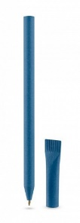
5. Długopis papierowy z zatyczką:
- Oznakowanie: zgodnie z poniższymi wytycznymi – co najmniej logotypy FE i UE + tytuł projektu)
- długość: 145 mm
- materiał: papier
- kolor: niebieski
- kolor wkładu: niebieski
- Ilość: 350 szt.
- Przykładowy produkt – jak na zdjęciu

6. Kubek termiczny ceramiczny:
- Oznakowanie: zgodnie z poniższymi wytycznymi w widocznym miejscu - co najmniej logotypy FE i UE + logo projektu
- Pojemność: min. 350 ml
- Kolor: biały lub granatowy lub szary
- Wyposażony w silikonową przykrywkę

- Wyposażony w antypoślizgową nakładkę zapewniającą pewne trzymanie w dłoni
o wysokości min. 4 cm
- Materiał: ceramika + silikon
- Ilość: 350 szt.
- Przykładowy produkt na zdjęciu:

Dodatkowe warunki:
- Każdy przedmiot musi być oznakowany zgodnie wytycznymi w zakresie promocji projektów finansowanych w ramach Programu Operacyjnego Wiedza Edukacja Rozwój.
- Znaki i napisy muszą być czytelne dla odbiorcy i wyraźnie widoczne.
- Materiały szkoleniowe w zależności od wielkości pola nadruku muszą zawierać:

- Co najmniej logotypy Funduszy Europejskich z nazwą programu oraz Unii Europejskiej z nazwą Funduszu - wydruk monokolor – czarny na białym tle, biały na czarnym/ciemnym tle
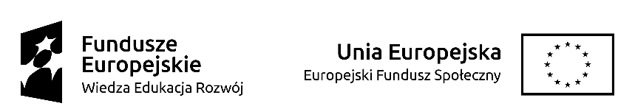

*na małych przedmiotach dopuszcza się zastosowanie minimalnego oznakowania w postaci logotypów FE i UE bez nazwy funduszu i programu
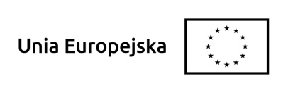
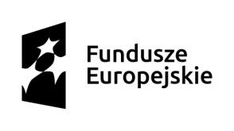

- Jeśli wielkość pola nadruku na to pozwala:

    - logotypy FE i UE w kolorze: (teczka papierowa)
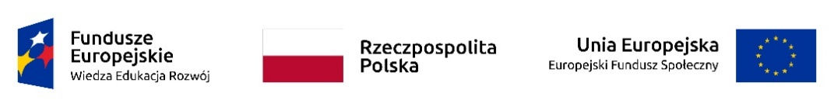

    - pełny tytuł i logo projektu:

„Zintegrowany Program Rozwoju Politechniki Częstochowskiej” – wydruk monokolor
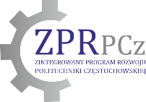

- informacja o współfinansowaniu:

„Projekt współfinansowany przez Unię Europejską ze środków Europejskiego Funduszu Społecznego”

- logotyp Politechniki Częstochowskiej oraz dane Biura Projektu (na plecach teczki papierowej)

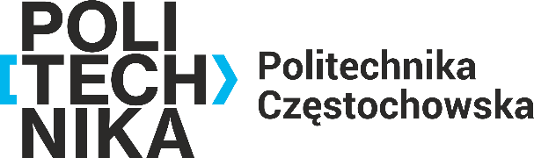
- 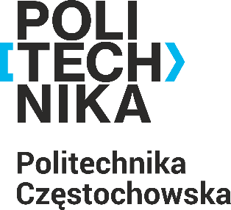 lub 2.

Zamawiający wzór oznakowania prześle w formie pdf lub jpg niezwłocznie po podpisaniu umowy.

